EJEMPLO DE INFORME DEL CONSULTOR
Este es un ejemplo de cómo debería ser tu respuesta final (Fase C) tras consultar el mapa oficial.
- De: Tu Nombre (Consultoría Geológica)
- Para: Tía Carmen
- Asunto: Sobre el local que quieres comprar cerca de la Rambla de las Culebras (Águilas).
Hola, tía Carmen.
He estado revisando la ubicación del local comercial que te gusta en la calle nueva. Aunque el promotor te ha dicho que es una zona muy segura y que ahí nunca pasa nada, he consultado la cartografía oficial del Ministerio (visor SNCZI) y tengo que advertirte de algo.
He comprobado que el local está justo dentro de la zona de peligrosidad por inundación con un periodo de retorno de 100 años (T=100). Esto significa que los estudios geológicos han encontrado evidencias ("memoria de barro") de que el agua tiende a ocupar ese espacio cuando hay lluvias torrenciales, ya que es la zona natural de desbordamiento de la rambla.
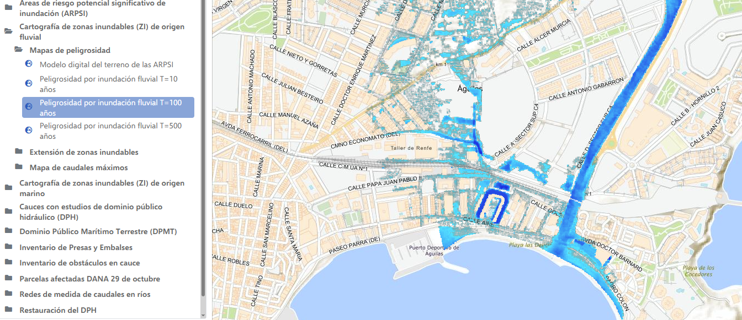

Mi consejo: Te desaconsejo comprar un bajo comercial ahí, ya que el riesgo de perder la mercancía en caso de una DANA fuerte es alto. Si decides comprarlo de todos modos, asegúrate de que el suelo esté elevado respecto a la acera, pon barreras antidesbordamiento en la puerta y contrata un seguro muy completo a todo riesgo. ¡Mejor prevenir!

